|  |  |
| --- | --- |
| МИНИСТЕРСТВО НАУКИ И ВЫСШЕГО ОБРАЗОВАНИЯ И НАУКИ РОССИЙСКОЙ ФЕДЕРАЦИИ | |
| Федеральное государственное автономное образовательное учреждение высшего образования | |
| **«Дальневосточный федеральный университет»** (ДВФУ) | |
| **ИНСТИТУТ МАТЕМАТИКИ И КОМПЬЮТЕРНЫХ ТЕХНОЛОГИЙ** | |
| **Департамент математического и компьютерного моделирования** | |
| **ЛАБОРАТОРНАЯ РАБОТА №4** | |
| По основной образовательной программе подготовки бакалавров  направлению 01.03.02 Прикладная математика и информатика  профиль «Системное программирование» | |
|  | Студент группы Б9121-01.03.02мкт  Домашев Сергей Антонович  __________________________  (подпись)  «_____» ________________ 2023 г. |
|  | Преподаватель Анатолий Александрович  (должность, ученое звание)  Яковлев_____________________  _________________________________  (подпись) (ФИО)  «______» _______________2023 г. |
| г. Владивосток  2023 | |

**Постановка задачи:**

Пусть дана матричная игра, заданная матрицей А размерности 6х8. Необходимо найти верхнюю и нижнюю цену игры и равновесное решение в смешанных стратегиях.

А=

Нижняя цена игры:

-5

Верхняя цена игры:

3

Искать равновесное решение в смешанных стратегиях будем с помощью симплекс-метода. Для этого необходимо сделать матрицу А неотрицательной, поэтому к каждому элементу матрицы А добавим модуль минимального элемента  матрицы А.

-10

Получается неотрицательная матрица .



Необходимо решить следующие задачи:

1. 
2. 

В этом случае оптимальная стратегия первого игрока будет найдена по формуле:

.

А оптимальная стратегия второго игрока будет найдена по формуле:

.

Цена игры будет равна:

,

где  – значение целевой функции, полученной в результате решения задач линейной оптимизации.

 – находится прямой задачей;

 – находится двойственной задачей.

**Прямая задача:**

Задача приводится к каноническому виду. За начальную угловую точку берём .

Номер итерации= 1

Разрешающая строка = 6

Разрешающий столбец = 0

Разрешающий элемент = 13.0

Номер итерации= 2

Разрешающая строка = 3

Разрешающий столбец = 5

Разрешающий элемент = 8.076923076923077

*Номер итерации= 3*

*Разрешающая строка = 2*

*Разрешающий столбец = 6*

*Разрешающий элемент = 6.000000000000002*

*Номер итерации= 4*

*Разрешающая строка = 4*

*Разрешающий столбец = 4*

*Разрешающий элемент = 22.142857142857135*

*Номер итерации= 5*

*Разрешающая строка = 1*

*Разрешающий столбец = 7*

*Разрешающий элемент = 31.778279569892465*

*Номер итерации= 6*

*Разрешающая строка = 4*

*Разрешающий столбец = 2*

*Разрешающий элемент = 0.6824841475546295*

Результат:

y =

Значение целевой функции = 0.11928606841844325

Оптимальная стратегия второго игрока:



**Двойственная задача:**

Двойственная задача приводится к каноническому виду, далее ищется начальная угловая точка, решая вспомогательную задачу.

**Решение вспомогательной задачи**

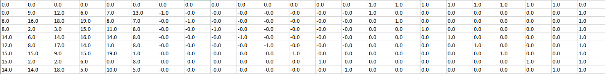

Базисные столбцы выделяются с помощью элементарных преобразований строк. К первой строке добавляются остальные строки, умноженные на -1. Получается:

Номер итерации= 1

Разрешающая строка = 2

Разрешающий столбец = 3

Разрешающий элемент = 19.0

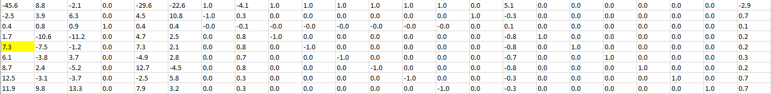

Номер итерации= 2

Разрешающая строка = 4

Разрешающий столбец = 0

Разрешающий элемент = 7.2631578947368425

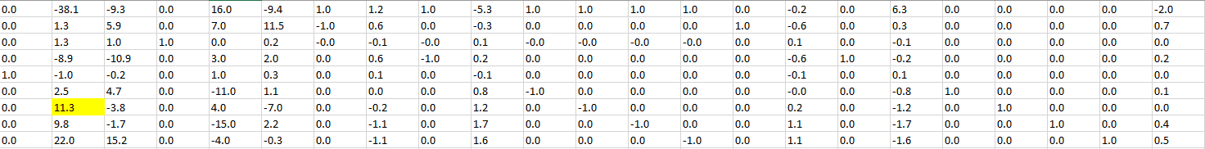

Номер итерации= 3

Разрешающая строка = 6

Разрешающий столбец = 1

Разрешающий элемент = 11.304347826086955

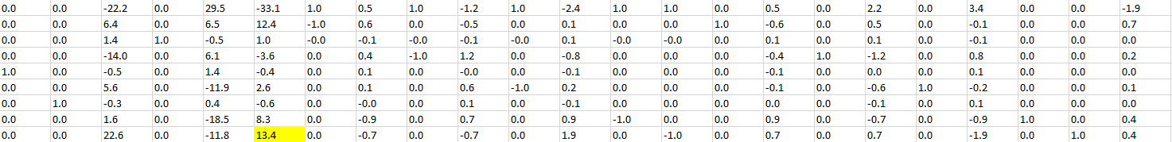

Номер итерации= 4

Разрешающая строка = 8

Разрешающий столбец = 5

Разрешающий элемент = 13.435897435897434

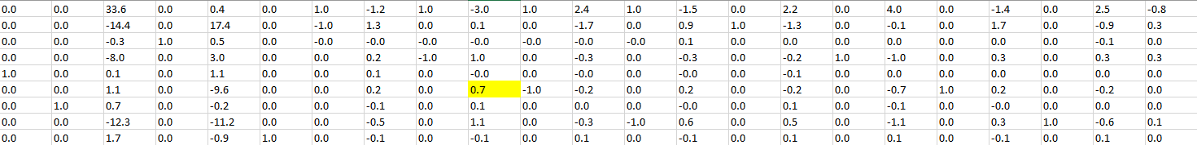

Номер итерации= 5

Разрешающая строка = 5

Разрешающий столбец = 9

Разрешающий элемент = 0.7122137404580152

Номер итерации= 6

Разрешающая строка = 3

Разрешающий столбец = 4

Разрешающий элемент = 16.332797427652732

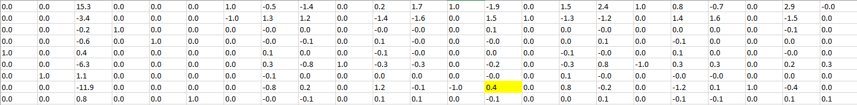

Номер итерации= 7

Разрешающая строка = 7

Разрешающий столбец = 13

Разрешающий элемент = 0.4329945532696788

Номер итерации= 8

Разрешающая строка = 1

Разрешающий столбец = 2

Разрешающий элемент = 38.28497409326427

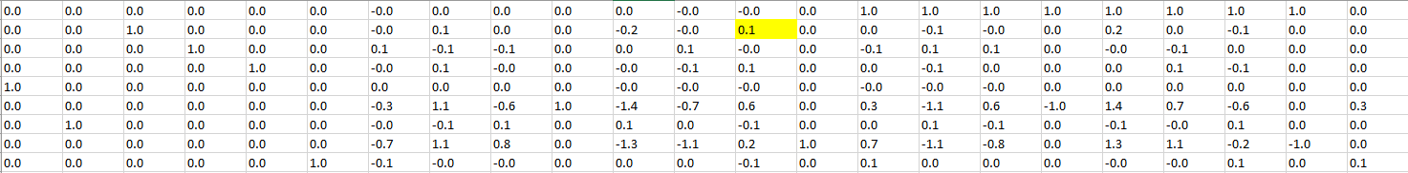

Номер итерации= 9

Разрешающая строка = 1

Разрешающий столбец = 12

Разрешающий элемент = 0.09140396701158868

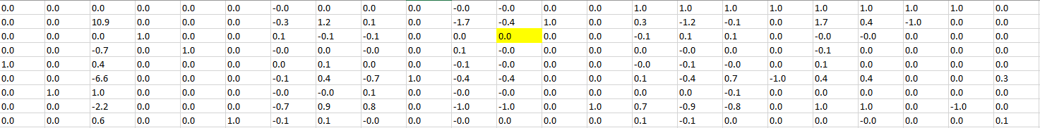

Номер итерации= 10

Разрешающая строка = 2

Разрешающий столбец = 11

Разрешающий элемент = 0.049816611853235354

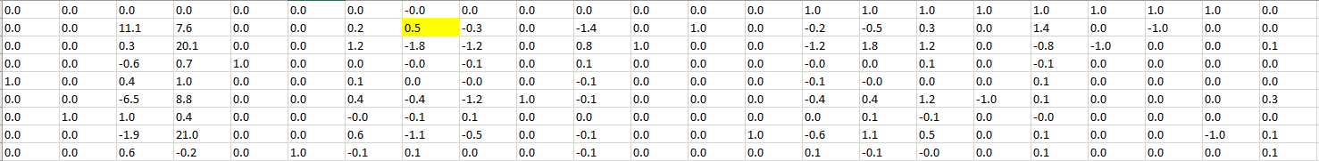

Номер итерации= 11

Разрешающая строка = 1

Разрешающий столбец = 7

Разрешающий элемент = 0.5065203216692021

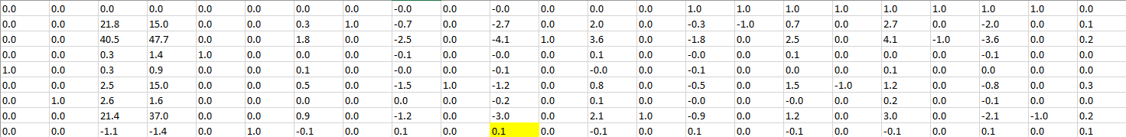

Номер итерации= 12

Разрешающая строка = 8

Разрешающий столбец = 10

Разрешающий элемент = 0.14878781377386843

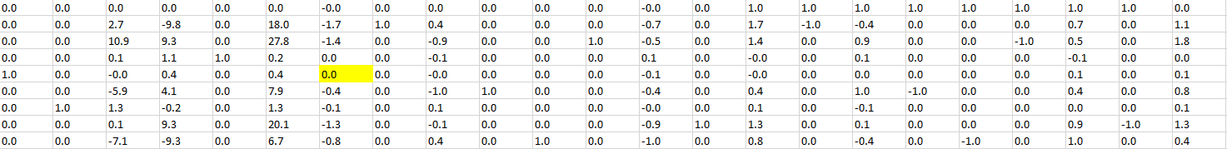

Номер итерации= 13

Разрешающая строка = 4

Разрешающий столбец = 6

Разрешающий элемент = 0.01586157173756305

Номер итерации= 14

Разрешающая строка = 3

Разрешающий столбец = 12

Разрешающий элемент = 0.09090909090909072

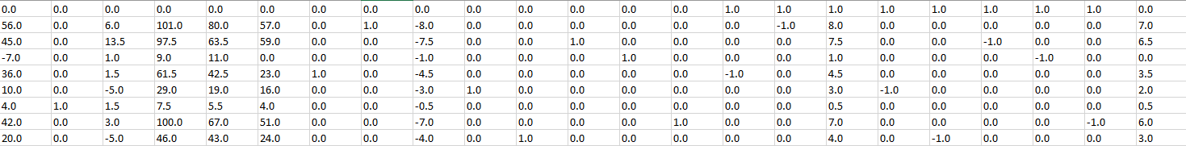

Найденная угловая точка:

В первой строке не осталось отрицательных элементов (не считая значение целевой функции) и , значит найдено оптимальное решение для вспомогательной задачи.

**Решение двойственной задачи**

Для нахождения решения двойственной задачи продолжим с найденной угловой точки. Исключим из таблицы столбцы, соответствующие элементам  и заменим первую строку на 

Начальная угловая точка:

Выделяем базисные столбцы с помощью элементарных преобразований строк матрицы. К первой строке добавляем 2, 7, 8 строки умноженные на -1.

Номер итерации= 1

Разрешающая строка = 3

Разрешающий столбец = 3

Разрешающий элемент = 9.000000000000037

Номер итерации= 2

Разрешающая строка = 4

Разрешающий столбец = 0

Разрешающий элемент = 83.83333333333334

Номер итерации= 3

Разрешающая строка = 7

Разрешающий столбец = 5

Разрешающий элемент = 18.13850231941681

Номер итерации= 4

Разрешающая строка = 2

Разрешающий столбец = 2

Разрешающий элемент = 11.053669942640022

Результат:

Х=

Значение целевой функции = 0.11928606841844322

Получим оптимальную стратегию первого игрока:

Цена игры:

-1.616791354945967

Ответ:

Нижняя цена игры:

-5

Верхняя цена игры:

3

Оптимальная стратегия первого игрока:

Оптимальная стратегия второго игрока:

Цена игры: -1.616791354945967

